МЕЖГОСУДАРСТВЕННЫЙ СОВЕТ ПО СТАНДАРТИЗАЦИИ, МЕТРОЛОГИИ И СЕРТИФИКАЦИИ
(МГС)

INTERSTATE COUNCIL FOR STANDARDIZATION, METROLOGY AND CERTIFICATION
(ISC)
МЕЖГОСУДАРСТВЕННЫЙ  СТАНДАРТ | ГОСТ 21.204—  201х  Проект, 1 редакция

Система проектной документации для строительства

УСЛОВНЫЕ ГРАФИЧЕСКИЕ
ОБОЗНАЧЕНИЯ И ИЗОБРАЖЕНИЯ ЭЛЕМЕНТОВ ГЕНЕРАЛЬНЫХ ПЛАНОВ
И СООРУЖЕНИЙ ТРАНСПОРТА

Настоящий проект стандарта не подлежит применению до его принятия

Москва
Стандартинформ
2018
Предисловие
Цели, основные принципы и основной порядок проведения работ по межгосударственной стандартизации установлены ГОСТ 1.0—2015 «Межгосударственная система стандартизации. Основные положения» и ГОСТ 1.2—2015 «Межгосударственная система стандартизации. Стандарты межгосударственные, правила и рекомендации по межгосударственной стандартизации. Правила разработки, принятия, обновления и отмены»

Сведения о стандарте

- РАЗРАБОТАН Акционерным обществом «Центр технического и сметного нормирования в строительстве» (АО «ЦНС»)
- ВНЕСЕН Техническим комитетом по стандартизации ТК 465 «Строительство»
- ПРИНЯТ Межгосударственным советом по стандартизации, метрологии и сертификации (протокол от г. № )

За принятие проголосовали:
Краткое наименование страны по МК (ИСО 3166) 004—97 | Код страны по МК  (ИСО 3166) 004—97 | Сокращенное наименование национального органа по стандартизации

4 Приказом Федерального агентства по техническому регулированию и метрологии от № межгосударственный стандарт ГОСТ 21.204—201х введен в действие в качестве национального стандарта Российской Федерации
с г.
5 ВЗАМЕН ГОСТ 21.204―93

Информация об изменениях к настоящему стандарту публикуется в ежегодном информационном указателе «Национальные стандарты», а текст изменений и поправок — в ежемесячном информационном указателе «Национальные стандарты». В случае пересмотра (замены) или отмены настоящего стандарта соответствующее уведомление будет опубликовано в ежемесячном информационном указателе «Национальные стандарты». Соответствующая информация, уведомление и тексты размещаются также в информационной системе общего пользования — на официальном сайте Федерального агентства по техническому регулированию и метрологии в сети Интернет (www.gost.ru)

© Стандартинформ, 201х

В Российской Федерации настоящий стандарт не может быть полностью или частично воспроизведен, тиражирован и распространен в качестве официального издания без разрешения Федерального агентства по техническому регулированию и метрологии
Содержание
1 Область применения……………………………………………………………………....
2 Нормативные ссылки……………………………………………………………………...
3 Общие положения…………………………………………………………………
4 Условные графические обозначения границ территорий ……………………...
5 Условные графические обозначения и изображения зданий и сооружений ……...
6 Условные графические обозначения транспортных сооружений и устройств ...
7 Условные графические обозначения сетей инженерно-технического обеспечения ...
8 Условные графические обозначения водоотводных сооружений ……………….....
9 Условные графические обозначения элементов плана организации рельефа …....
10 Условные графические обозначения элементов озеленения …………....

Система проектной документации для строительства
УСЛОВНЫЕ ГРАФИЧЕСКИЕ ОБОЗНАЧЕНИЯ
И ИЗОБРАЖЕНИЯ ЭЛЕМЕНТОВ ГЕНЕРАЛЬНЫХ ПЛАНОВ
И СООРУЖЕНИЙ ТРАНСПОРТА

System of design documents for construction.
Graphical symbols and signs of elements of general layouts and transport

МЕЖГОСУДАРСТВЕННЫЙ СТАНДАРТ

Дата введения — 2019— —
1 Область применения
Настоящий стандарт устанавливает основные условные графические обозначения и изображения, применяемые на чертежах генеральных планов предприятий, сооружений (в т.ч. сооружений транспорта) и жилищно-гражданских объектов различного назначения.
2 Нормативные ссылки
В настоящем стандарте использованы нормативные ссылки на следующие межгосударственные стандарты:
ГОСТ 2.303–68 Единая система конструкторской документации. Линии
ГОСТ 2.749–84 Единая система конструкторской документации. Элементы и устройства железнодорожной сигнализации, централизации и блокировки
ГОСТ 21.201–2011 Система проектной документации для строительства. Условные графические изображения элементов зданий, сооружений и конструкций
ГОСТ 21.205–2016 Система проектной документации для строительства. Условные обозначения элементов трубопроводных систем зданий и сооружений
ГОСТ 21.206–2012 Система проектной документации для строительства. Условные обозначения трубопроводов
ГОСТ 21.207–2013 Система проектной документации для строительства. Условные графические обозначения на чертежах автомобильных дорог

Примечание — При пользовании настоящим стандартом целесообразно проверить действие ссылочных стандартов в информационной системе общего пользования − на официальном сайте Федерального агентства по техническому регулированию и метрологии в сети Интернет или по ежегодному информационному указателю «Национальные стандарты», который опубликован по состоянию на 1 января текущего года, и по выпускам ежемесячного информационного указателя «Национальные стандарты» за текущий год. Если ссылочный стандарт заменен (изменен), то при пользовании настоящим стандартом следует руководствоваться заменяющим (измененным) стандартом. Если ссылочный стандарт отменен без замены, то положение, в котором дана ссылка на него, применяется в части, не затрагивающей эту ссылку.

3 Общие положения
3.1 Проектируемые здания, сооружения, сети инженерно-технического обеспечения, транспортные устройства, элементы озеленения и благоустройства (далее – элементы генеральных планов и сооружений транспорта) изображают на чертежах с применением условных графических обозначений и упрощенных изображений, установленных настоящим стандартом. Существующие элементы генеральных планов и сооружений транспорта, а также используемые на чертежах условные сокращенные наименования материала покрытий дорог, отмосток, тротуаров и т.п. выполняют в соответствии с «Условными знаками для топографических планов масштабов 1:5000, 1:1000, 1:500» [1].
3.2 Условные графические обозначения и изображения элементов генеральных планов и сооружений транспорта выполняют линиями по ГОСТ 2.303 с учетом дополнительных требований таблицы 1.

Таблица 1
Наименование линии | Обозначение | Толщина линии по отношению к толщине основной линии | Рекомендуемая толщина линии, мм, для чертежей, выполняемых в масштабе
 |  |  | 1:5000 | 1:5000, 1:2000 | 1:1000 | 1:500 | 1:200  и крупнее
1 Сплошная толстая основная |  | s | (0,35) | 0,5 | 0,7 | 1,0 | 1,4
2 Сплошная тонкая |  | s/3 | (0,13) | 0,18 | 0,25 | 0,35 | 0,5
 |  | s/2 | (0,18) | 0,25 | 0,35 | 0,5 | 0,7
3 Штриховая тонкая | 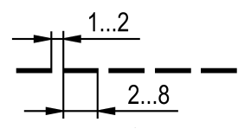 | s/2 | (0,18) | 0,25 | 0,35 | 0,5 | 0,7
4 Штрихпунктирная тонкая | 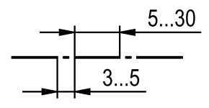 | s/3 | (0,13) | 0,18 | 0,25 | 0,35 | 0,7
5 Штрихпунктирная утолщенная | 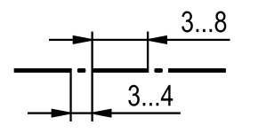 | 2/3 s | (0,25) | 0,35 | 0,5 | 0,7 | 1,0
6 Штриховая толстая | 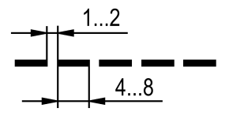 | s | (0,35) | 0,5 | 0,7 | 1,0 | 1,4
Примечание – В скобках приведена допускаемая толщина линий для планов, выполняемых в масштабе 1:5000.

3.3 Изображения проектируемых наземных и надземных зданий, сооружений, сетей инженерно-технического обеспечения и транспортных устройств выполняют сплошной толстой основной линией, подземных – штриховой толстой линией толщиной s, иных – сплошной тонкой линией толщиной s/3.
3.4 Элементы генеральных планов и сооружений транспорта, подлежащие сносу (демонтажу), изображают в соответствии с рисунком 1.

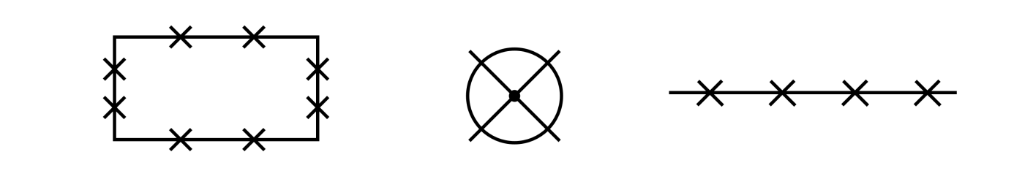

Рисунок 1

Здания и сооружения, подлежащие реконструкции, изображают в соответствии с рисунком 2.

Рисунок 2

3.5 Условные графические обозначения и изображения выполняют в масштабе чертежа с учетом рекомендуемых размеров, приведенных в таблицах в миллиметрах.
3.6 Условные графические обозначения проектируемых устройств железнодорожной сигнализации, централизации и блокировки принимают по ГОСТ 2.749.
3.7 Условные графические обозначения и изображения, примененные на чертежах и не вошедшие в настоящий стандарт, следует пояснять на чертежах.
3.8 Условные обозначения следует выполнять в основном черным цветом. Некоторые условные обозначения или их отдельные элементы допускается выполнять другими цветами цветовой палитры.
При необходимости некоторые элементы генерального плана допускается дополнительно выделять заливкой или штриховкой следующими цветами:
- существующие опорные здания – заливкой серым;
- существующие сносимые здания – заливкой желтым;
- проектируемые новые здания – заливкой красным;
- реконструируемые здания и сооружения – красной штриховкой;
- перспективные здания – зеленой штриховкой;
- озеленения – заливкой светло-зеленым;
- воду – заливкой голубым.
Цвета других условных обозначений приведены в таблицах 2, 4 и 8.
Все надписи выполняют черным цветом.
В подлинниках, предназначенных для изготовления черно-белых копий, цветные условные обозначения и их элементы следует выполнять черным цветом.

4 Условные графические обозначения границ территорий
4.1 Золы должны соответствовать требованиям настоящего стандарта и технологической документации предприятия — производителя бетона и изделий из него.
4.1 Условные графические обозначения границ территорий выполняют в соответствии с таблицей 2.

Таблица 2

Наименование | Обозначение,  размеры, мм
1 Граница землепользования (землевладения) | 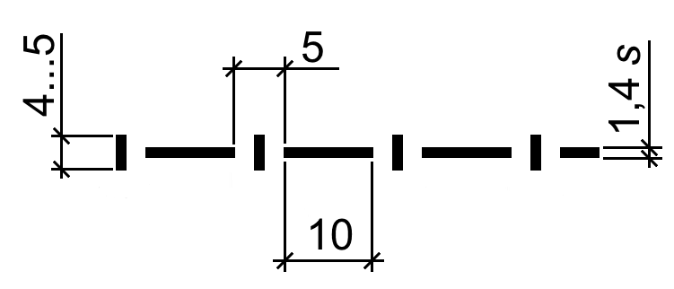
2 Граница полосы отвода земель для железных и автомобильных дорог | 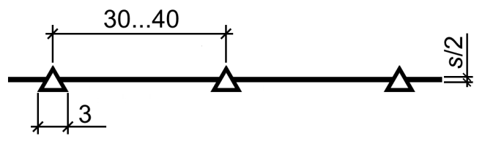
3 Граница земельного участка, предоставленного для размещения объекта капитального строительства | 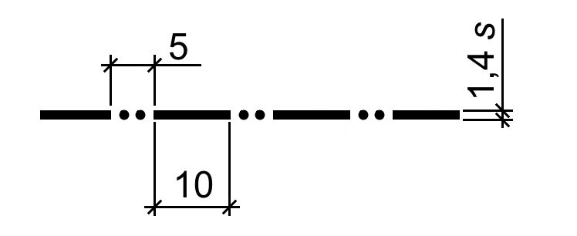
- Красная линия

Примечание – На чертежах, выполняемых с цветными условными обозначениями, проектную красную линию выполняют красным цветом.
5 Граница регулирования застройки | 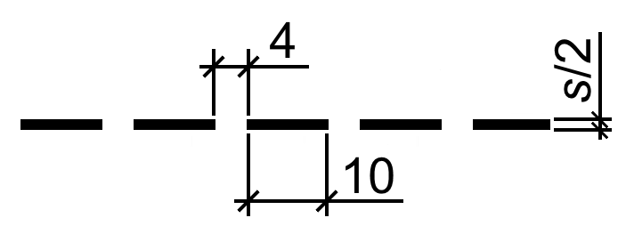
6 Граница санитарно-защитной зоны | 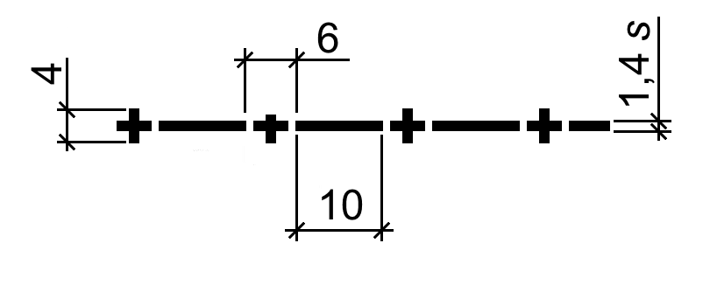
7 Граница изменения типа покрытия
Примечание – По обе стороны границы указывают сокращенное наименование материала покрытия.
Примечание– Буквой s обозначена толщина толстой основной линии по таблице 1, относительно которой выполняется толщина линий условных обозначений, приведенных в таблице 2.

5 Условные графические обозначения и изображения зданий и сооружений
5.1 Основные условные графические обозначения и изображения проектируемых зданий и сооружений выполняют в соответствии с таблицей 3.

Таблица 3

Наименование | Обозначение и изображение
1 Здание, сооружение:
а) наземное | 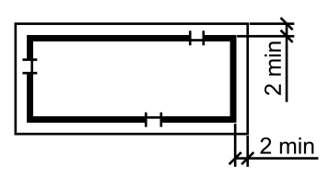
б) подземное
в) нависающая часть здания
2 Навес | 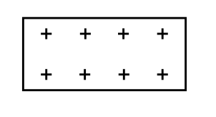
3 Проезд, проход в уровне первого этажа здания (сооружения) | 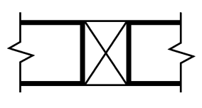
4 Переход (галерея) | 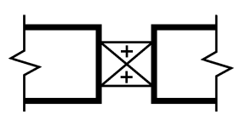
5 Вышка, мачта
6 Эстакада крановая
7 Лестница | По ГОСТ 21.201
8 Пандус | По ГОСТ 21.201
9 Платформа (с пандусом и лестницей)

Продолжение таблицы 3

Наименование | Обозначение и изображение
10 Высокая платформа (рампа) при здании (сооружении) | 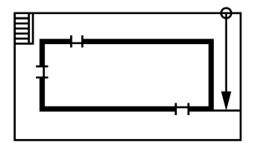
11 Стенка подпорная | 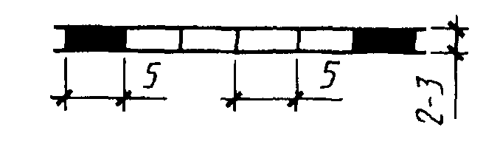
12 Контрбанкет, контрфорс
13 Берегоукрепление, оврагоукрепление  Примечание – Вместо многоточия на полке линии-выноски проставляют наименование материала укрепления | 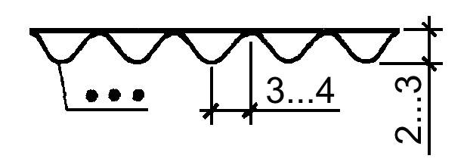
14 Откос:
а) насыпи | 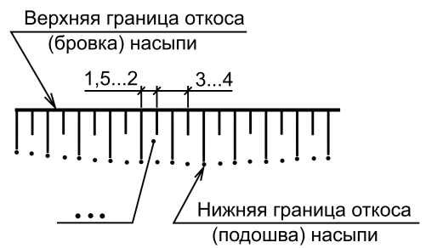
б) выемки  Примечания  1 Штриховку откоса при значительной протяженности показывают участками.  2 Вместо многоточия на полке линии-выноски проставляют наименование материала укрепления и крутизну откоса. | 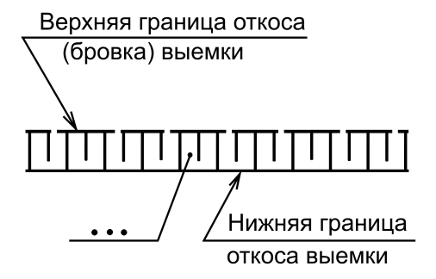
15 Ограждение территории, забор | 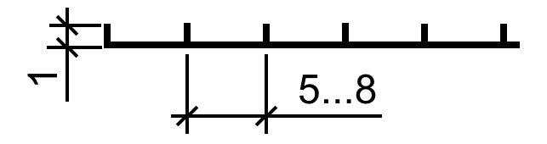
 | или
 | 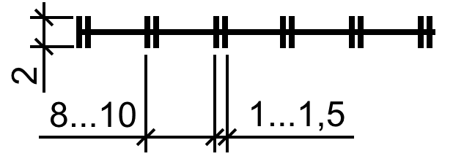
16 Ворота, калитка | По ГОСТ 21.201

Окончание таблицы 3

Наименование | Обозначение и изображение
17 Площадка, дорожка, тротуар:
а) без покрытия
б) с булыжным покрытием | 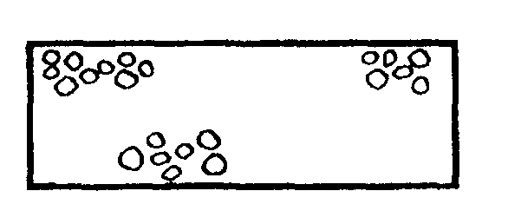
в) с плиточным покрытием | 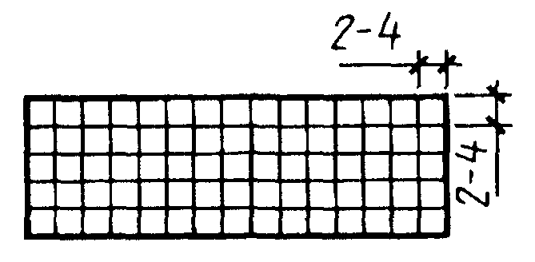
г) с оборудованием
Примечания
1 В случае применения других материалов покрытия используют графическое изображение 17а, дополняя его полным или сокращенным наименованием материала (согласно 3.1), которое указывают на полке линии-выноски.
2 В условном изображении 17г для примера показан однобалочный мостовой кран на площадке без покрытия.

5.2. Условные графические изображения многосекционных жилых зданий на чертежах в масштабе 1:500 и 1:1000 выполняют, разбивая их на секции и указывая входы.
5.3 Внутреннюю сторону линии контура условного графического изображения здания и сооружения совмещают с координационными осями.
5.4 При выполнении упрощенных изображений зданий и сооружений, приведенных в 1в, 2, 4 таблицы 2, наличие опор в проектном положении указывают знаком «+». При этом количество опор, ворот и дверей должно соответствовать фактическим данным.
6 Условные графические обозначения транспортных сооружений и устройств
6.1 Условные графические обозначения и изображения проектируемых транспортных сооружений и устройств на планах выполняют в соответствии с таблицами 4 и 5.
6.2 Номер и техническую категорию железнодорожного пути указывают в разрыве условного графического изображения линии пути. Главные станционные пути обозначают римскими цифрами, прочие станционные и внутриплощадочные пути – арабскими цифрами. Размер шрифта для обозначения путей, парков и стрелочных переводов должен быть в 1,5–2 раза больше, чем размер шрифта, принятого для размерных чисел на том же чертеже, но не более 5 мм.
Техническую категорию указывают при необходимости римской цифрой в окружности диаметром 10 мм.
Таблица 4 - Условные графические обозначения дорог и путей

Наименование | Обозначение  и изображение | Размер, мм, для масштаба
 |  | 1:500; 1:1000 | 1:2000; 1:5000
1 Автомобильная дорога | По ГОСТ 21.207 | - | -
2 Путь железнодорожный колеи 1520 мм |  | - | -
3 Путь железнодорожный узкой колеи | 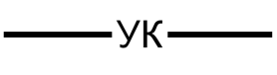 | - | -
4 Путь трамвайный |  | - | -
5 Путь метрополитена:
а) наземный |  | - | -
б) подземный |  | 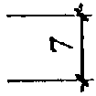
6 Путь скоростного трамвая:
а) наземный | 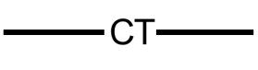 | - | -
б) подземный |  | 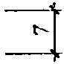
7 Путь подвесной дороги: |  | - | -
а) рельсовой | 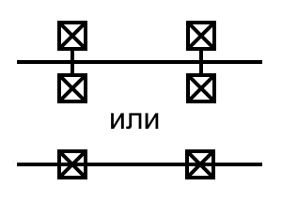 | - | -
б) канатной | 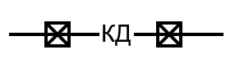 | - | -
Примечания
1 Буквенные обозначения, указанные в пунктах 3 – 6 и 7б, проставляют с интервалами не более 100 мм.
2 Условные графические обозначения и изображения железнодорожных путей (пункты 2 и 3) допускается дополнять следующими цветами:
а) проектируемые пути – красным цветом;
б) проектируемые пути по другим проектам и предыдущим разработкам – синим цветом;
в) пути на перспективу – зеленым цветом.
Существующие пути изображают черным цветом.

Таблица 5 ⎯ Условные графические обозначения элементов (устройств) на планах железнодорожных путей и автомобильных дорог

Таблица 5 ⎯ Условные графические обозначения элементов (устройств) на планах железнодорожных путей и автомобильных дорог

Наименование | Обозначение и изображение | Размер, мм, для масштаба
 |  | 1:500; 1:1000 | 1:2000; 1:5000
1 Направление движения транспорта |  | 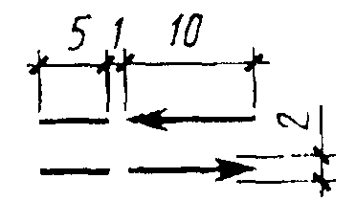
2 Ворота габаритные:
а) на автомобильной дороге |  | 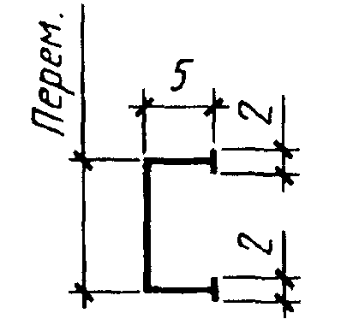 | 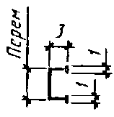
б) на железнодорожном пути |  | 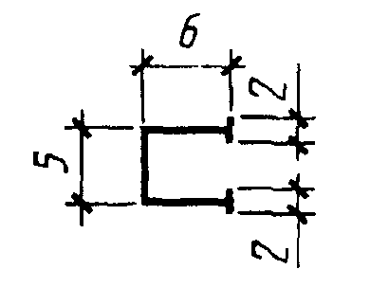 | 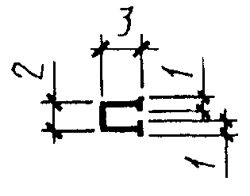
3 Пикет:
а) железнодорожного пути |  | 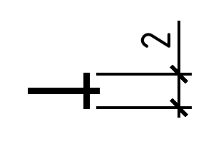
б) автомобильной дороги |  | 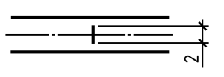 | 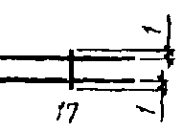
4 Пикет неправильный | 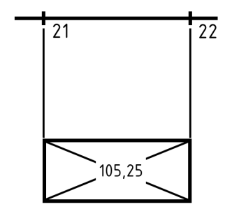 | 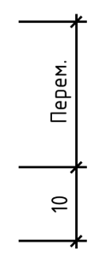 | 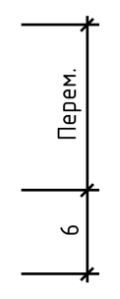

Продолжение таблицы 5
Наименование | Обозначение и изображение | Размер, мм, для масштаба
 |  | 1:500; 1:1000 | 1:2000; 1:5000
5 Уклоноуказатель на железнодорожном пути  Примечания  1 Цифры обозначают: отметку головки рельса в точке перелома профиля; уклоны в промилле и соответствующие расстояния в метрах; привязку к пикетам.  2 Знак " " наносят в случаях, когда на плане изображено два и более железнодорожных путей для обозначения тех путей, к которым относится уклоноуказатель. | 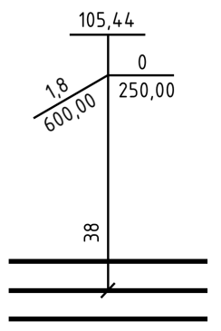 | 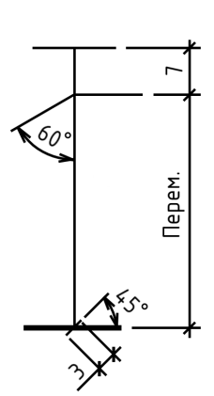 | 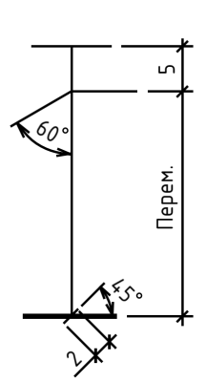
6 Вершина угла поворота оси трассы железнодорожного пути и автомобильной дороги | 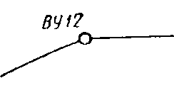 | 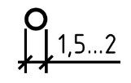
7 Начало и конец круговой кривой | 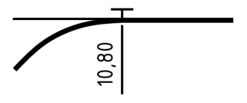 | 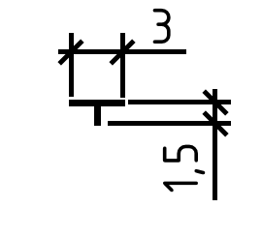
8 Начало и конец переходной кривой | 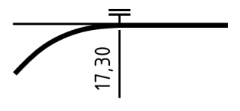 | 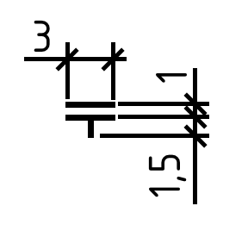
9 Указатель километров:
а) железнодорожных путей | 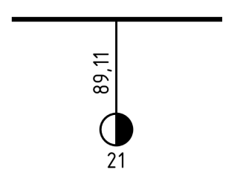 | 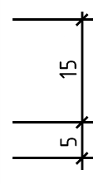 | 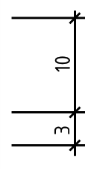
б) автомобильных дорог | 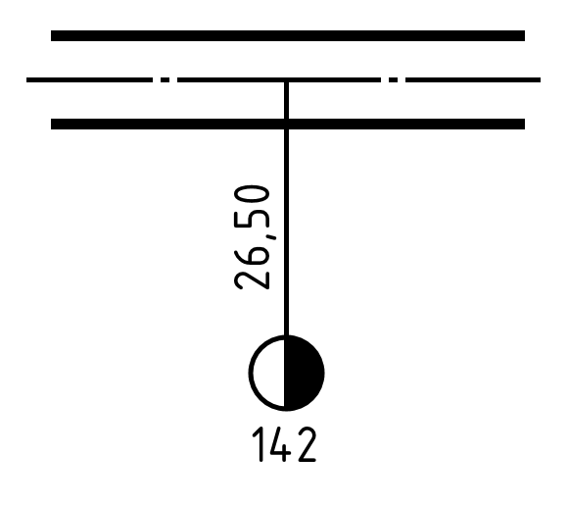 | 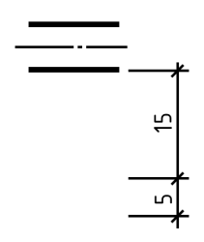 | 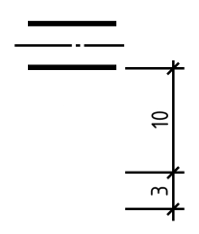
Примечание − Для существующих железнодорожных путей и автомобильных дорог заливку указателя километров не выполняют

Продолжение таблицы 5
Наименование | Обозначение и изображение | Размер, мм, для масштаба
 |  | 1:500; 1:1000 | 1:2000; 1:5000
10 Группировка основных путей парка  Примечание – Слева от знака группировки указывают наименование парка, справа в числителе – обозначение и число путей, в знаменателе – наименьшие и наибольшие полезные длины путей | 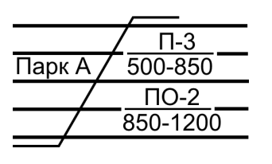 | 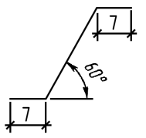 | 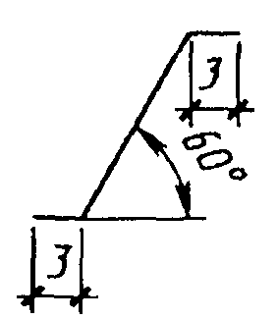
11 Буквенные обозначения парков и групп путей:
а) парк приема | П | - | -
б) парк отправления | О | - | -
в) приемо-отправочный парк | ПО | - | -
г) транзитный парк | ТР | - | -
д) группировочный парк | ГП | - | -
е) сортировочный парк | С | - | -
ж) сортировочно-отправочный парк | СО | - | -
12 Стрелочный перевод с номером перевода и обозначением центра перевода:
а) одиночный несимметричный
б) одиночный симметричный
в) сдвоенный односторонний | 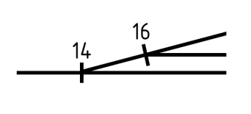
г) сдвоенный разносторонний | 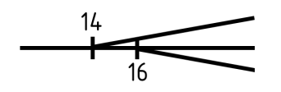

Продолжение таблицы 5
Наименование | Обозначение и изображение | Размер, мм, для масштаба
 |  | 1:500; 1:1000 | 1:2000; 1:5000
д) перекрестный |  | 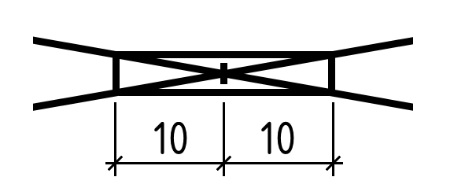 | 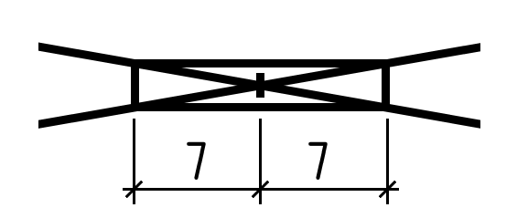
е) съезд |  | - | -
Примечание− В обозначениях 12а-е показаны переводы нецентрализованные. Для централизованных стрелочных переводов вместо засечки указывают знак «L».
13 Пересечение путей глухое с обозначением центра пересечения |  | - | -
14 Сплетение путей |  | 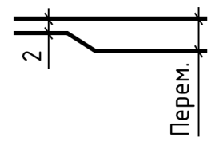 | 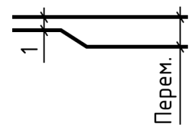
15 Конец рельсового пути:
а) без упора |  | 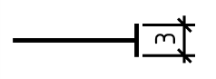
б) с упором |  | 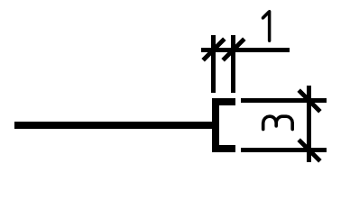
16 Горка сортировочная |  | 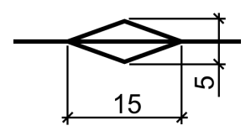 | 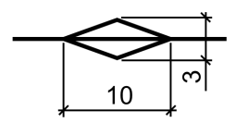
17 Полугорка сортировочная |  | 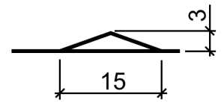 | 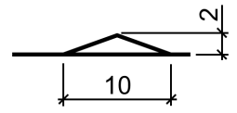
Продолжение таблицы 5
Наименование | Обозначение и изображение | Размер, мм, для масштаба
 |  | 1:500; 1:1000 | 1:2000; 1:5000
18 Сбрасыватель башмака:
а) усовой |  | 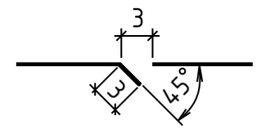
б) клиновой |  | 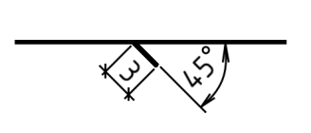
19 Замедлитель вагонный | 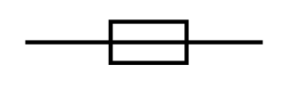 | 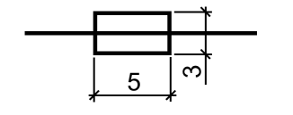
20 Круг поворотный | 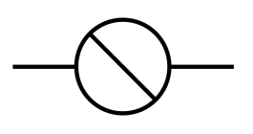 | Изображается упрощенно в масштабе чертежа | 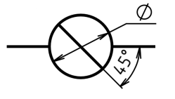  ∅≥5
21 Весы вагонные |  | Изображаются упрощенно в масштабе чертежа | 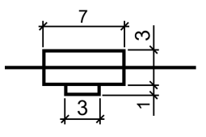
22 Колонка раздачи ГСМ |  | 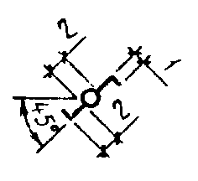
23 Кран опробования тормозов | 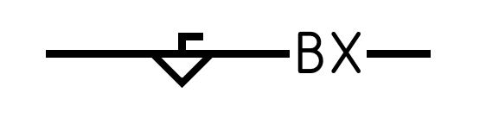 | 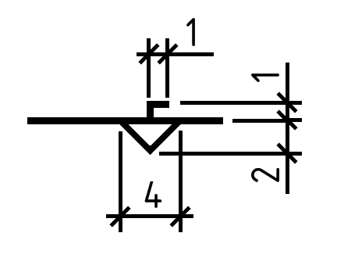
24 Устройство пневмообдувки стрелок |  | 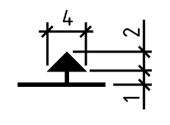
Продолжение таблицы 5
Наименование | Обозначение и изображение | Размер, мм, для масштаба
 |  | 1:500; 1:1000 | 1:2000; 1:5000
25 Мост, путепровод:
а) на железной дороге | 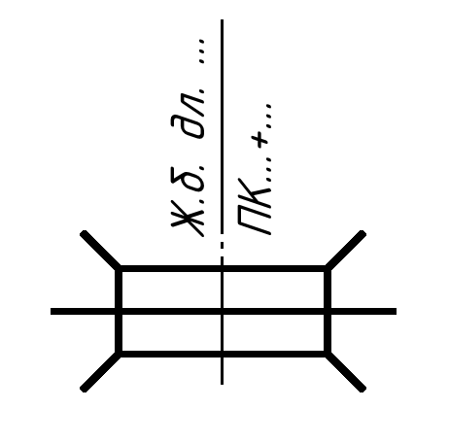 | 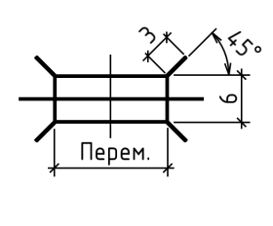 | 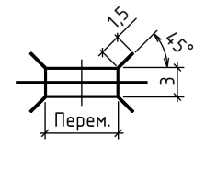
б) на автомобильной дороге | 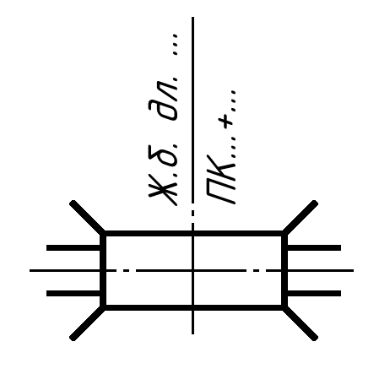 | 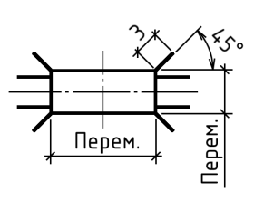 | 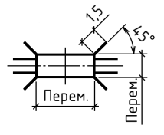
26 Путепровод тоннельного типа:
а) на железной дороге | 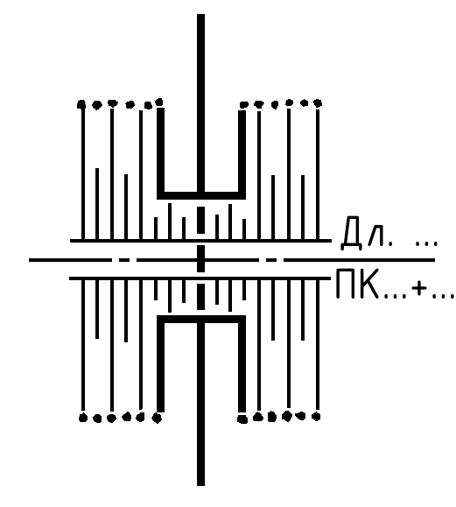 | 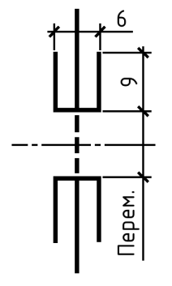 | 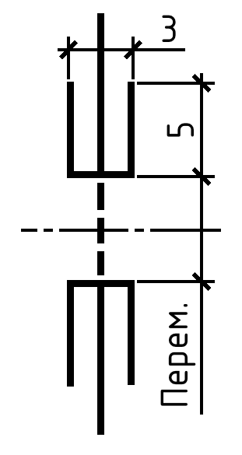
б) на автомобильной дороге | 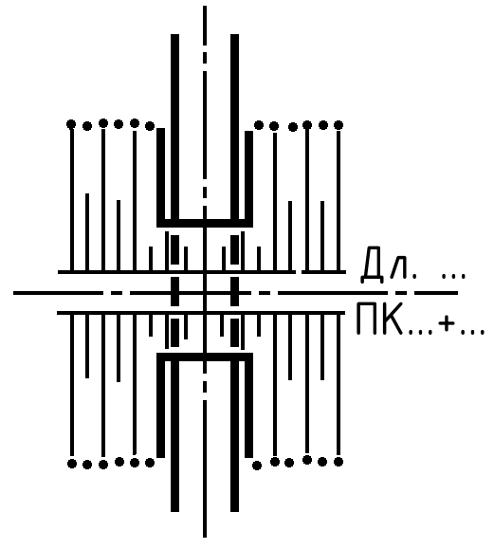 | 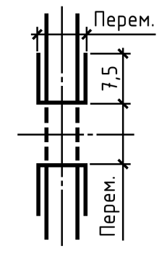 | 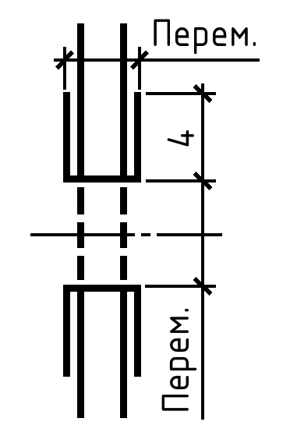
Окончание таблицы 5
Наименование | Обозначение и изображение | Размер, мм, для масштаба
 |  | 1:500; 1:1000 | 1:2000; 1:5000
27 Железнодорожный переезд  Примечание – В условном обозначении указывают буквенное обозначение материала настила переезда:  А – асфальтобетонный;  Б – железобетонный;  Д – деревянный;  М – металлический (стальными или чугунными плитами);  Р – резинокордовый или резиножелезобетонный. | 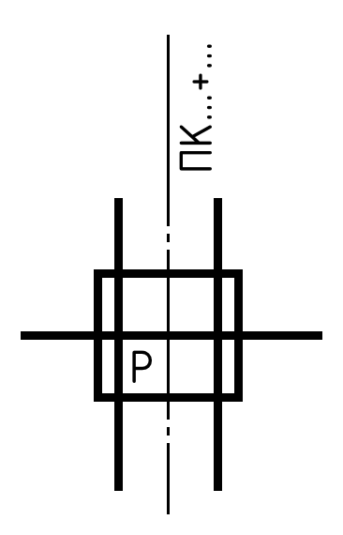 | 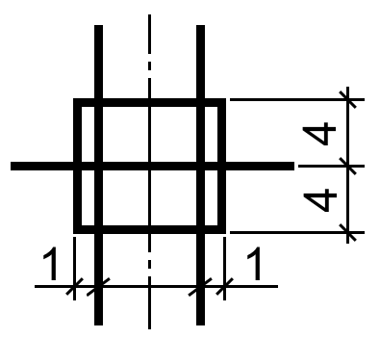 | 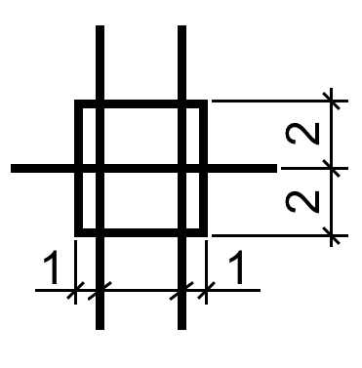
28 Железнодорожный переезд с автоматическим заградительным устройством | 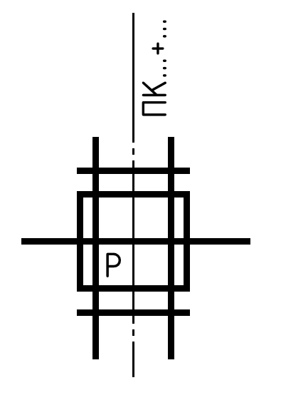 | 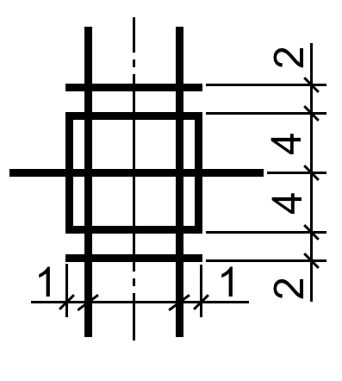 | 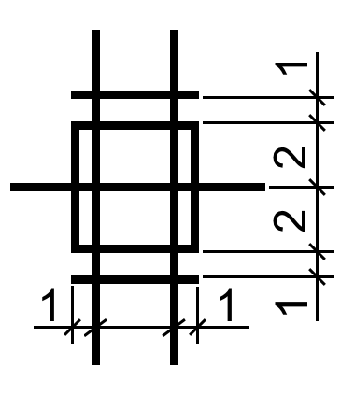
29 Мост пешеходный | По ГОСТ 21.207 | - | -
30 Тоннель пешеходный | По ГОСТ 21.207 | - | -
Примечание – Указанные в условных обозначениях размеры, номера пикетов, стрелок и другие данные приведены в качестве примера.

6.3 В условных графических обозначениях мостов, путепроводов, путей подвесных дорог расстояния между опорами, размеры опор и др. переменные параметры принимают по фактическим данным.
6.4 Условные графические обозначения и изображения сооружений и устройств на продольных профилях проектируемых железнодорожных путей и автомобильных дорог выполняют в соответствии с таблицей 6.
В условных графических обозначениях элементов существующих сооружений и устройств, приведенных в 1−3, 5, 13 таблицы 6, заливку не выполняют.
6.5 Размеры изображений, приведенных в 16, 17, 19, 25 таблицы 6, принимают по фактическим размерам проектируемого сооружения. Количество пролетов в изображении моста, путепровода, виадука, эстакады должно соответствовать фактическим данным.
В изображении путепровода, виадука, эстакады, располагаемых на незатопляемых территориях, отметки горизонтов высоких (ГВВ) и меженных (ГМВ) вод не указывают.

Таблица 6 − Условные графические обозначения и изображения сооружений и устройств на продольных профилях

Наименование | Обозначение и изображение | Размер, мм
1 Железнодорожная станция:
а) участковая | 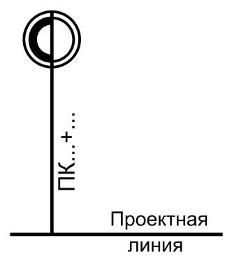 | 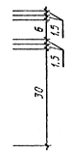
б) промежуточная | 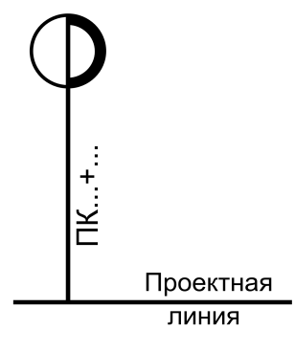 | 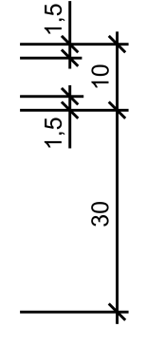
в) грузовая | 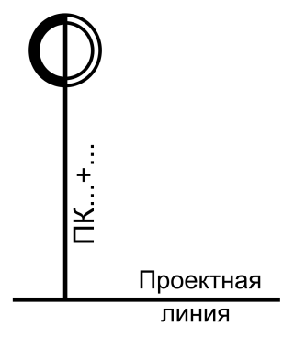 | 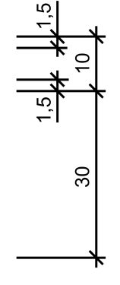
г) сортировочная | 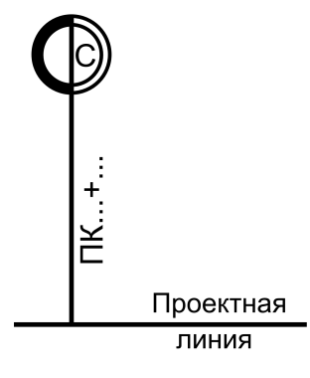 | 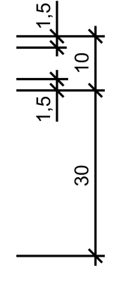

Продолжение таблицы 6

Наименование | Обозначение и изображение | Размер, мм
д) пассажирская | 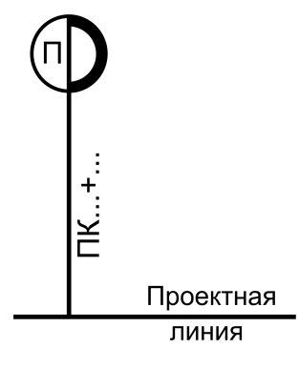 | 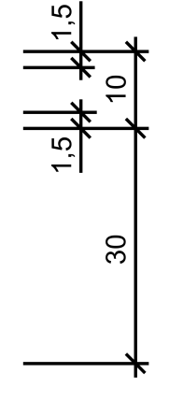
е) промышленная грузовая | 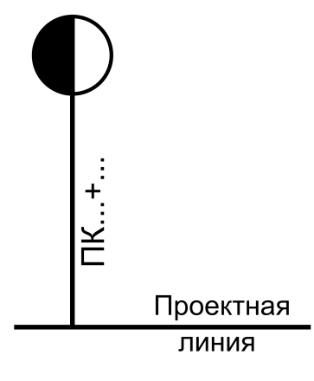 | 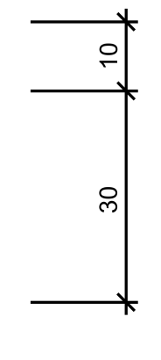
ж) промышленная сортировочная | 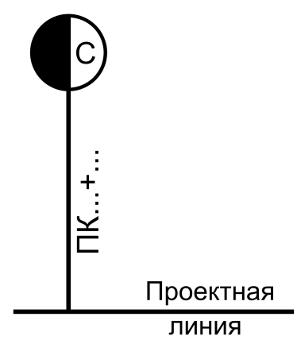 | 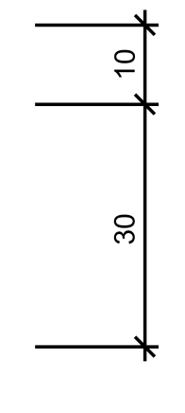
2 Разъезд, обгонный пункт и пост:
а) разъезд | 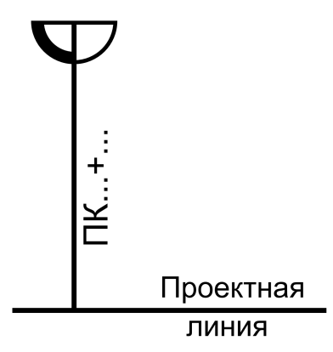 | 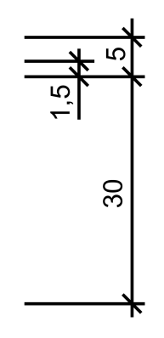

Продолжение таблицы 6

Наименование | Обозначение и изображение | Размер, мм
б) обгонный пункт | 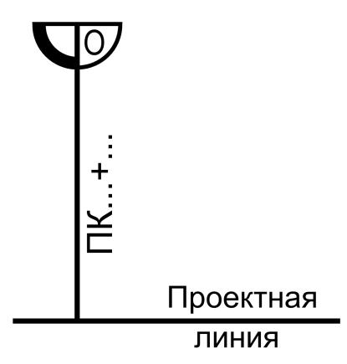 | 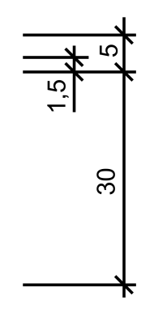
в) пост | 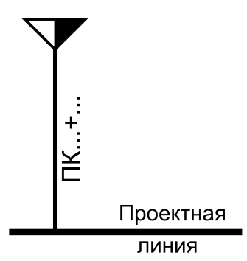 | 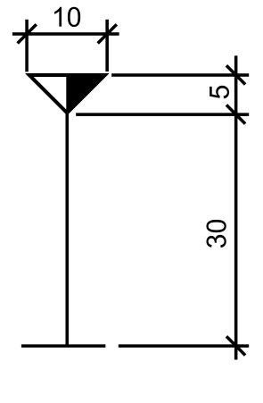
3 Пункт остановочный пассажирский | 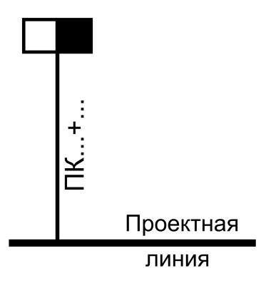 | 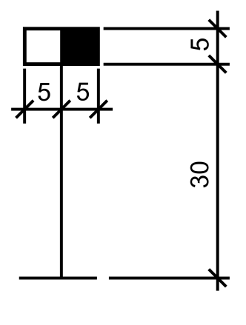
4 Стрелочный перевод  Примечания  1 Направление лучей, образующих угол стрелки, должно соответствовать положению стрелочного перевода в плане (лево- и правостороннее), а вершина угла должна быть направлена в сторону остряков.  2 Рядом с лучами указывают марку крестовины.  3 Слева от выносной линии указывают тип и номер стрелочного перевода.  4 Привязку к пикетам указывают для центра стрелочного перевода. | 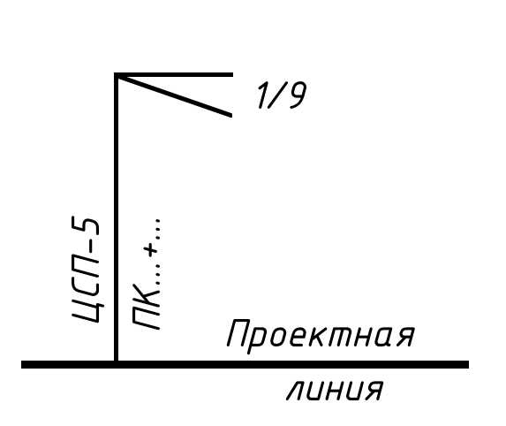
5 Железнодорожный переезд:
а) неохраняемый | 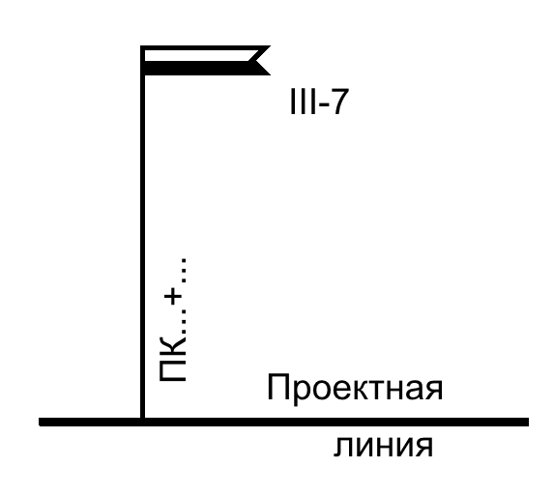
б) охраняемый | 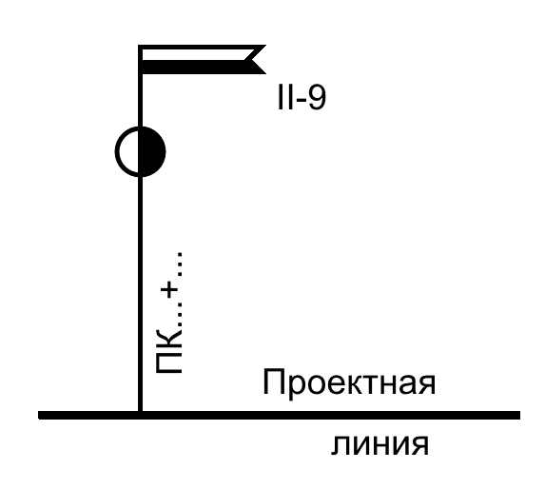
в) переустраиваемый  Примечание – Рядом с графическим обозначением указывают категорию и ширину переезда | 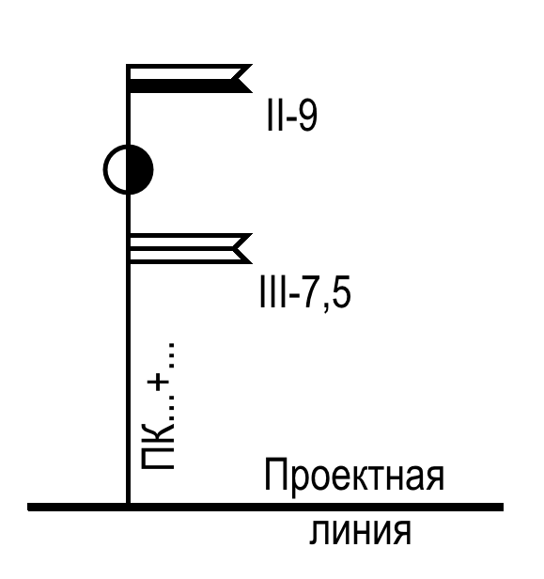 | 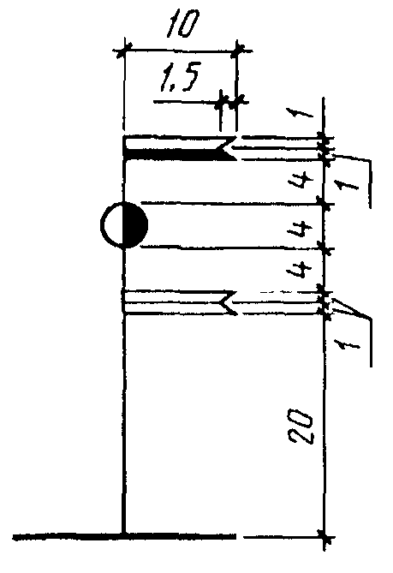
6 Устройство раздельного пункта:
а) основное депо | 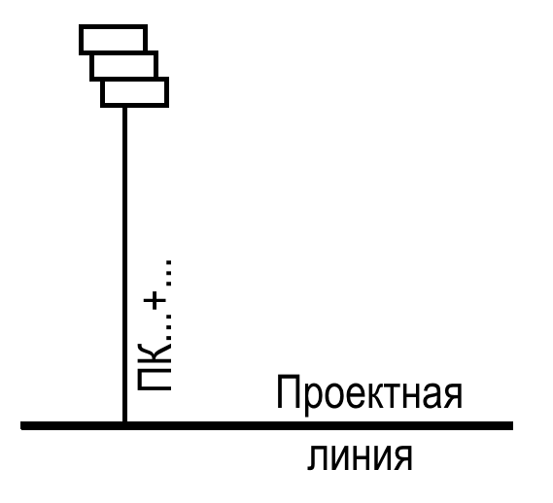 | 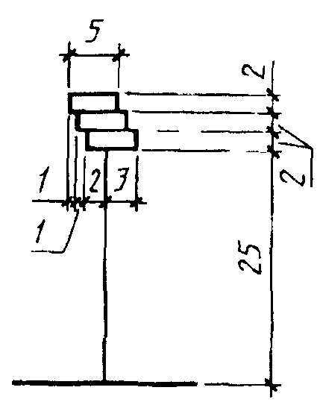

Продолжение таблицы 6

Наименование | Обозначение и изображение | Размер, мм
б) оборотное депо | 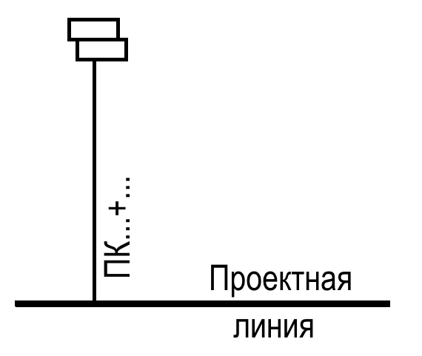 | 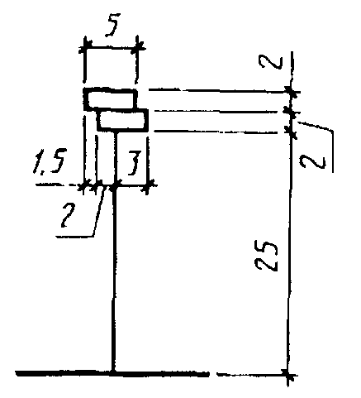
в) пункт оборот а локомотивов | 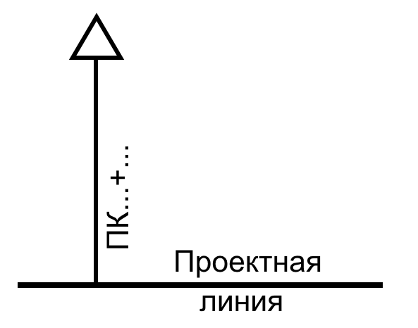 | 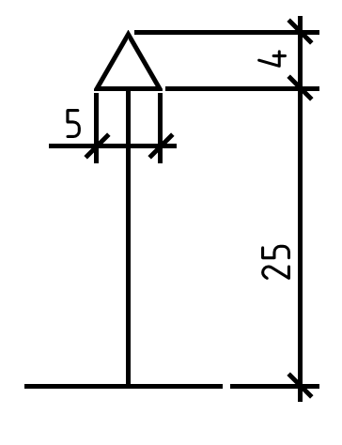
г) пункт смены локомотивных и поездных бригад | 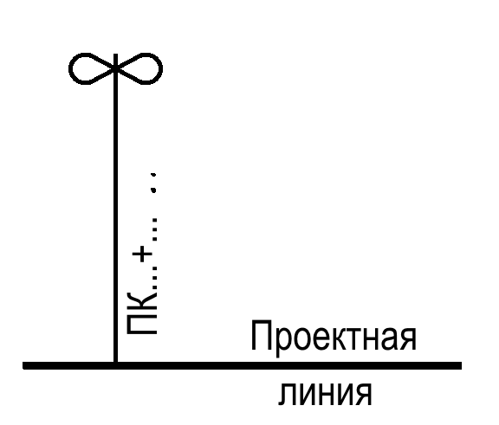 | 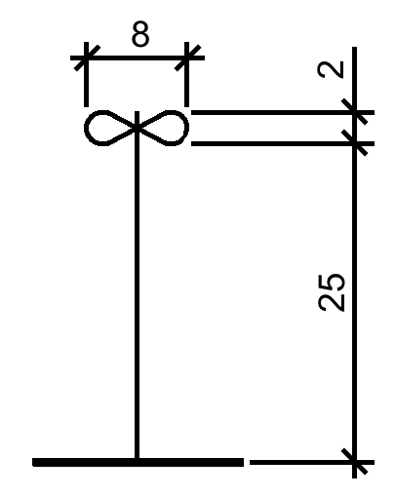
д) вагоноремонтное депо | 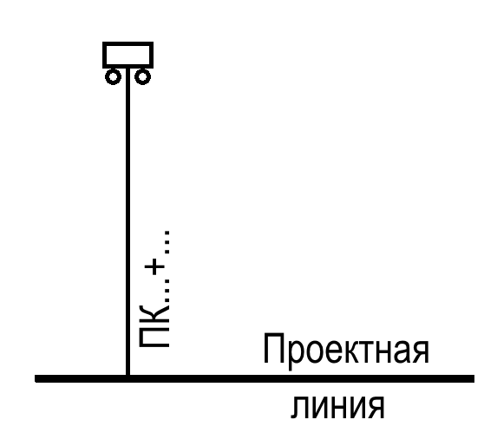 | 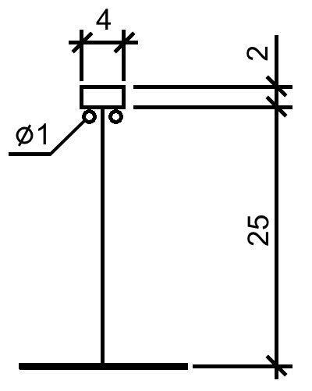

Продолжение таблицы 6

Наименование | Обозначение и изображение | Размер, мм
е) пункт технического осмотра | 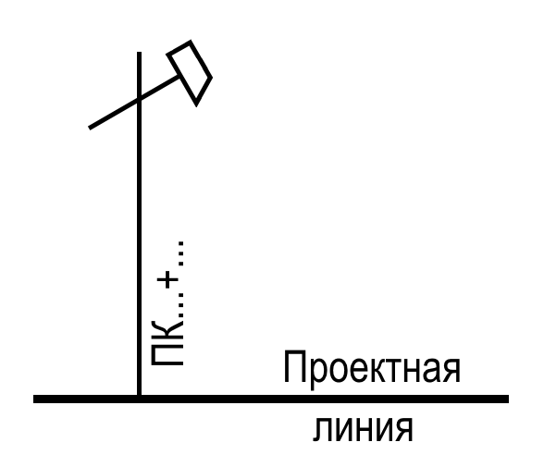 | 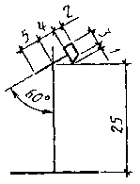
ж) пункт контроля тормозов | 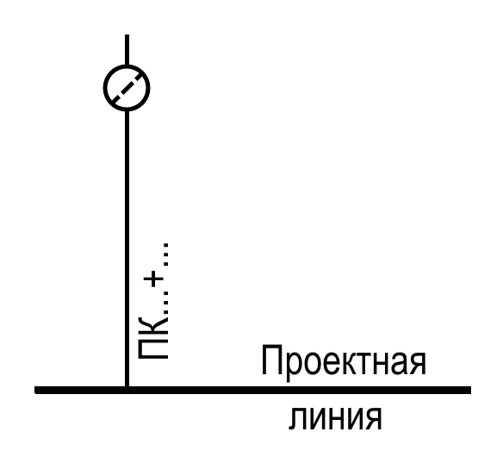 | 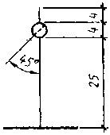
з) пункт поездного водоснабжения | 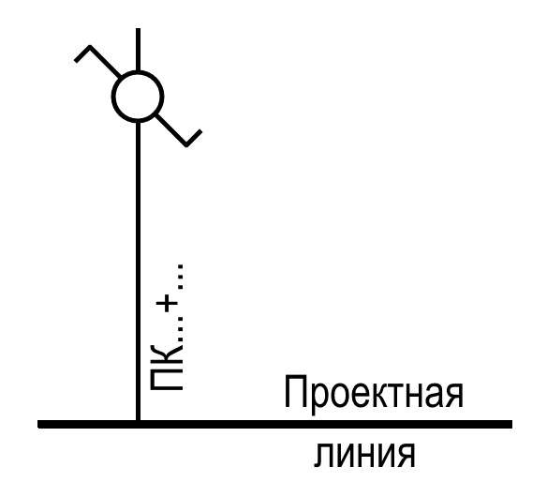 | 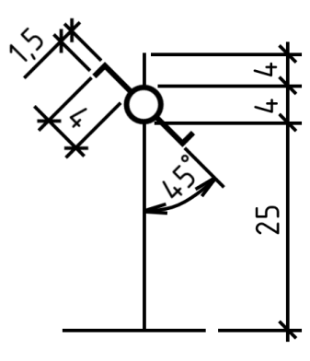
Продолжение таблицы 6

Наименование | Обозначение и изображение | Размер, мм
7 Пересечение сетей инженерно-технического обеспечения надземных на высоких опорах:
а) линий электропередачи | 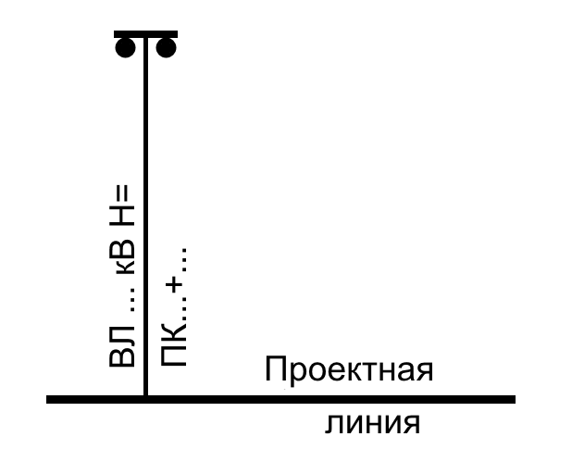 | 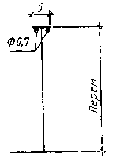
б) линий связи и сигнализации | 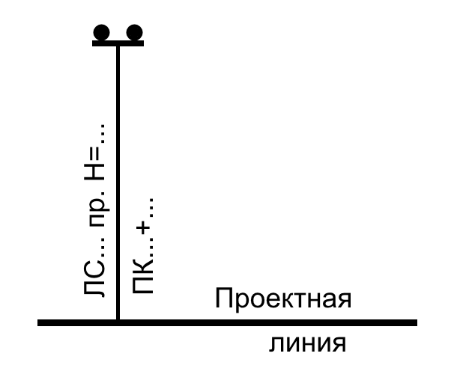 | 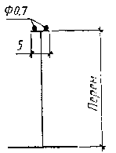
в) трубопроводов различного назначения | 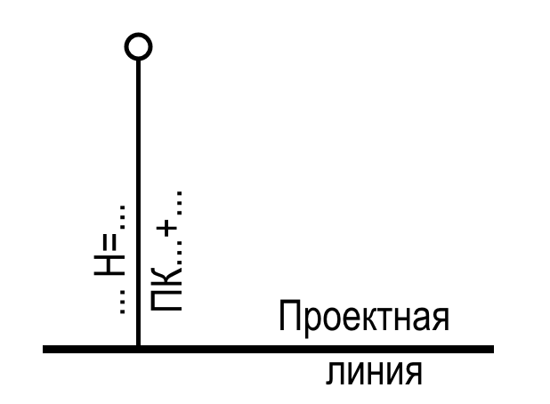 | 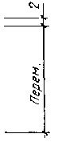
8 Пересечение сетей инженерно-технического обеспечения подземных:
а) трубопроводов различного назначения | 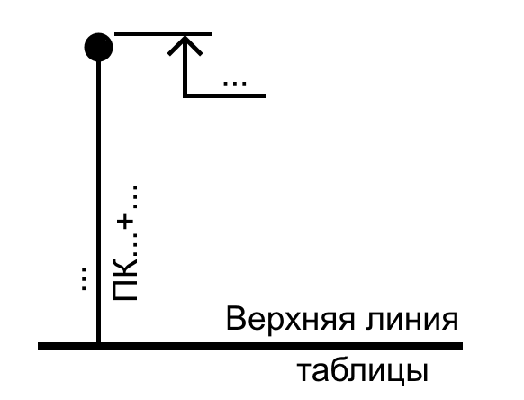

Продолжение таблицы 6

Наименование | Обозначение и изображение | Размер, мм
б) каналов различного назначения | 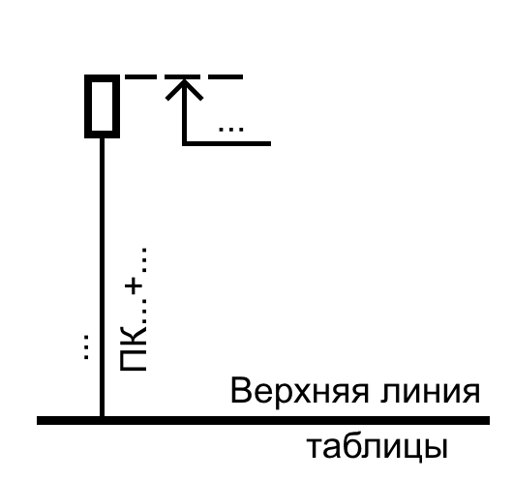 | 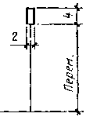
в) кабелей | 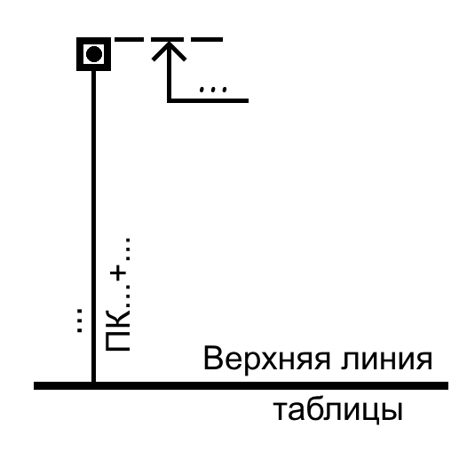 | 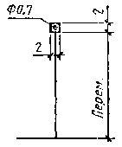
9 Канава нагорная или водоотводная | 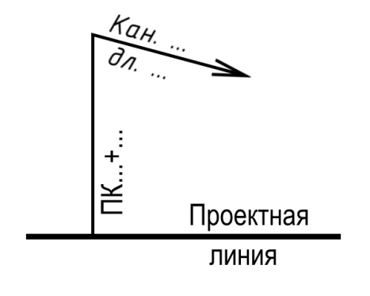 | 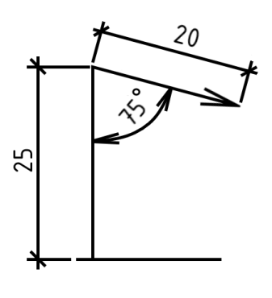
10 Дренаж | 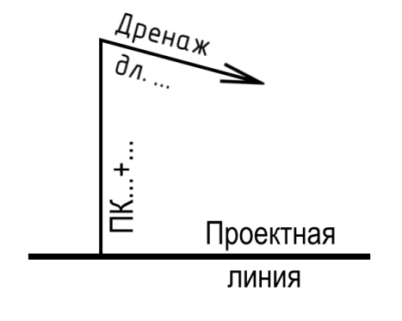
11 Сброс воды | 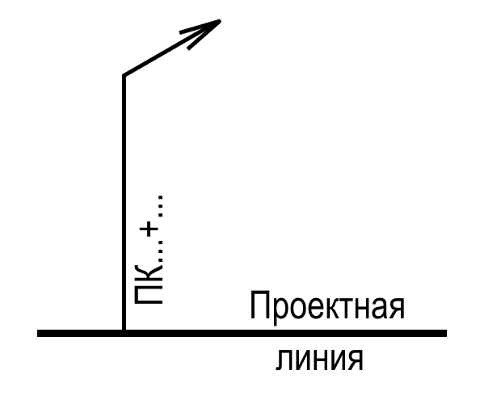 | 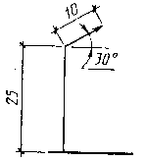
Продолжение таблицы 6

Наименование | Обозначение и изображение | Размер, мм
12 Репер или марка геодезическая | 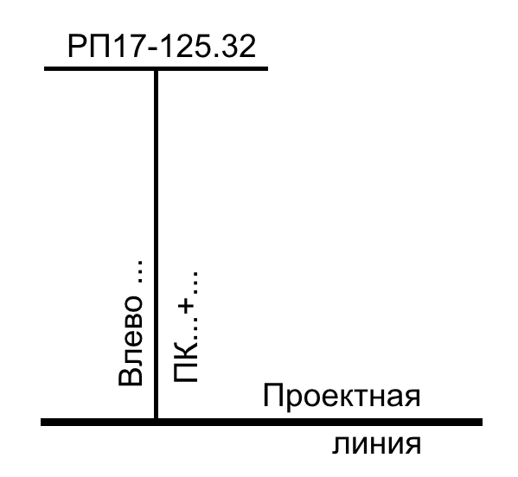 | 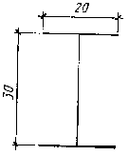
13 Указатель километров | 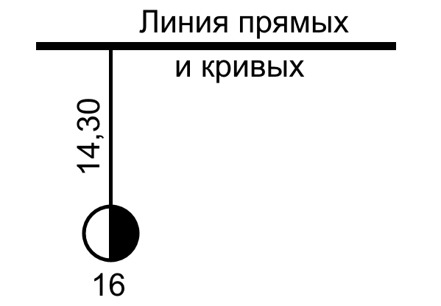 | 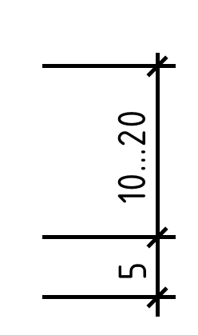
14 Пикеты неправильные:
а) на новых линиях | 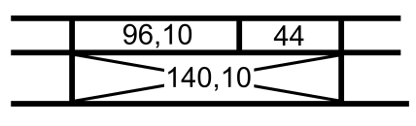 | 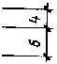
б) на вторых путях
Примечание − Цифры на пересечении диагоналей обозначают расстояние между пикетами.
15 Лоток | 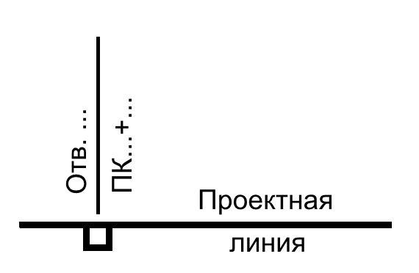 | 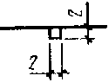
16 Дамба | 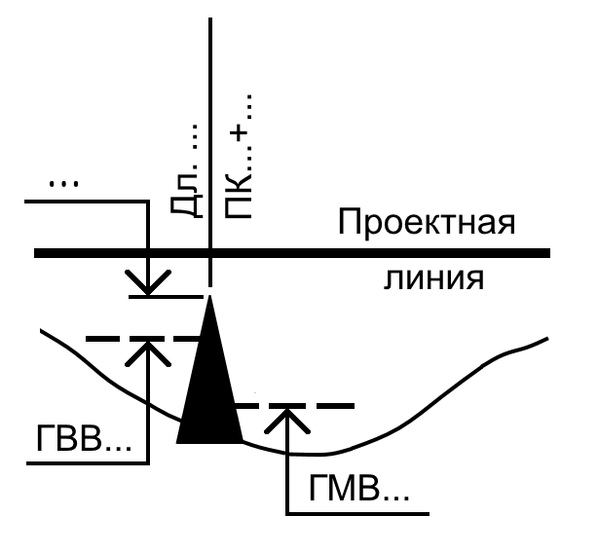 | -
Продолжение таблицы 6

Наименование | Обозначение и изображение | Размер, мм
17 Фильтрующая насыпь | 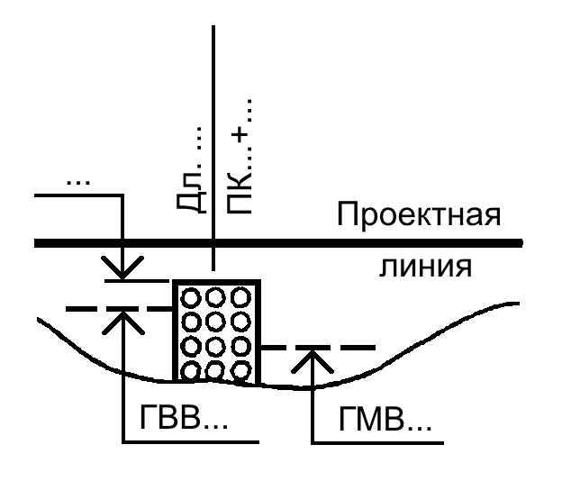 | -
18 Труба водопропускная:
а) круглая | 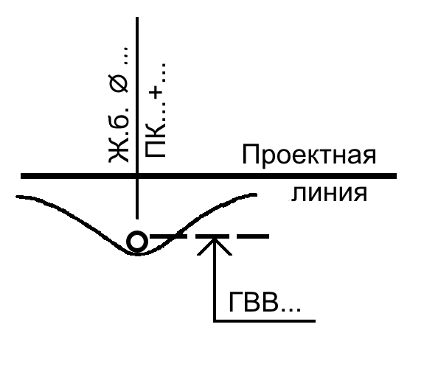 | 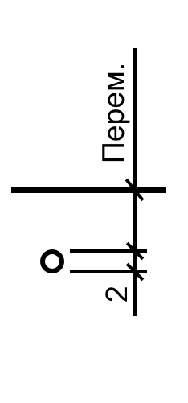
б) прямоугольная | 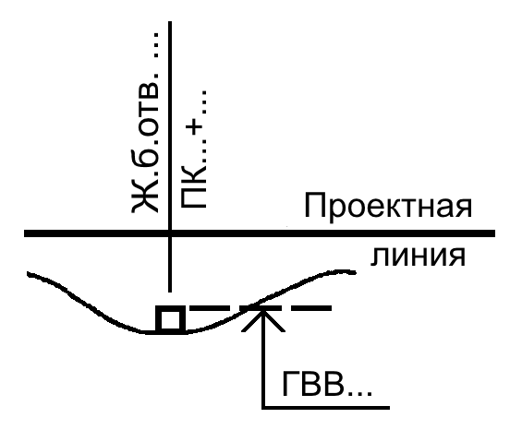 | 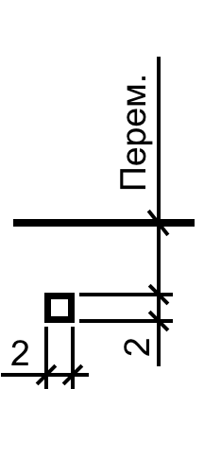
19 Мост, путепровод, виадук и эстакада | 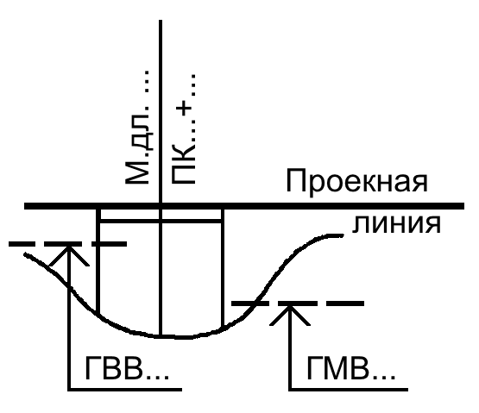
Окончание таблицы 6

Наименование | Обозначение и изображение | Размер, мм
20 Путепровод над проектируемой дорогой | 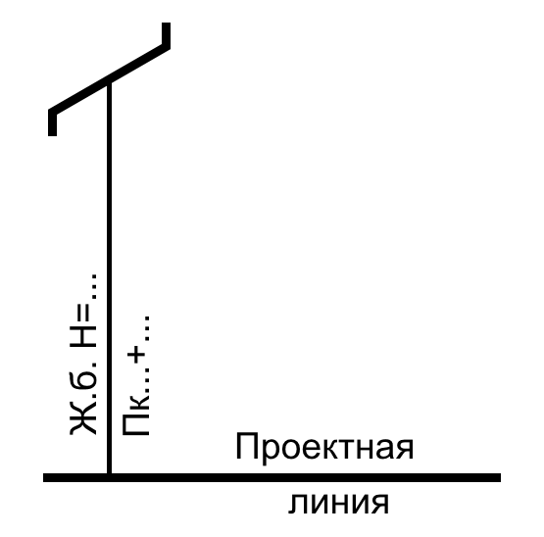 | 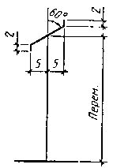
21 Мост пешеходный | 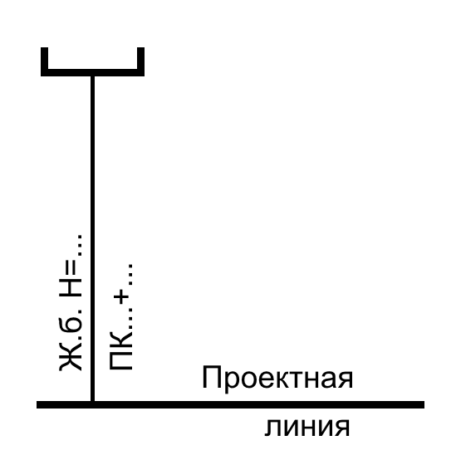 | 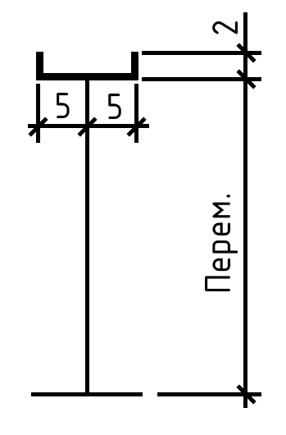
22 Тоннель пешеходный | 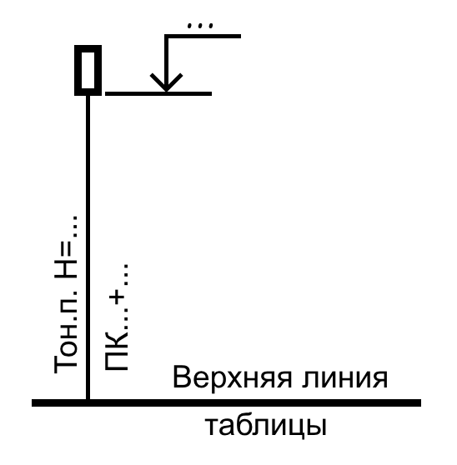 | 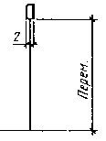
Примечания
1 В условных обозначениях 7 и 8 слева от выносной линии вместо многоточия указывают краткое наименование сети инженерно-технического обеспечения или ее обозначение, а также высоту опоры. Изображение дополняют отметкой уровня.
2 В условных обозначениях 9 − 11 направление стрелки соответствует направлению возрастания километража, а ее наклон вверх обозначает сброс воды влево, вниз − сброс воды вправо.

7 Условные графические обозначения сетей инженерно-технического обеспечения
7.1 Условные графические обозначения сетей инженерно-технического обеспечения выполняют в соответствии с таблицей 7. Буквенно-цифровые обозначения сетей приведены в качестве примера и на чертежах должны соответствовать проектным.

Таблица 7
Наименование | Обозначение | Размер, мм
1 Сеть инженерно-технического обеспечения, прокладываемая в коммуникационных сооружениях:
а) на эстакаде | 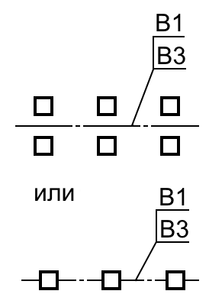 | 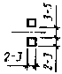
б) в галерее | 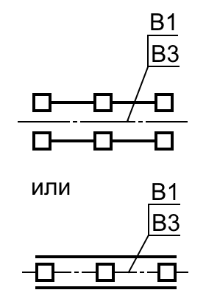
в) в тоннеле, проходном канале | 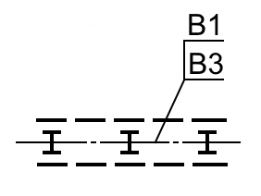 | 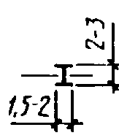
г) в канале непроходном | 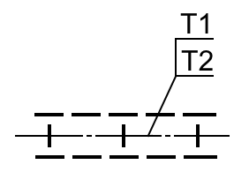 | 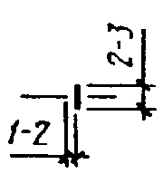
д) в кабельном канале | 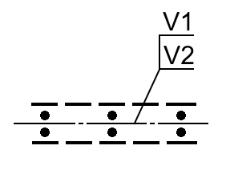 | 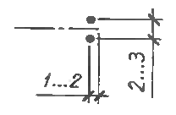
Окончание таблицы 7
Наименование | Обозначение | Размер, мм
2 Сеть инженерно-технического обеспечения, прокладываемая в траншее | 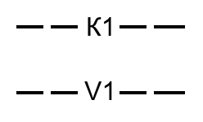
3 Сеть инженерно-технического обеспечения надземная:
а) на высоких опорах |  | 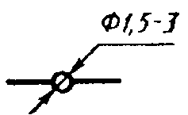
б) на низких опорах | 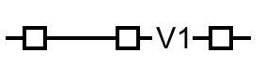 | 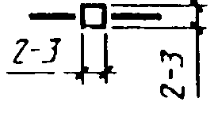
в) на опорах по покрытию здания (сооружения) | 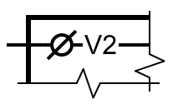 | 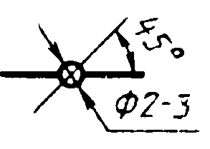
г) на опорах по стене здания (сооружения) | 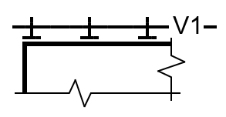 | 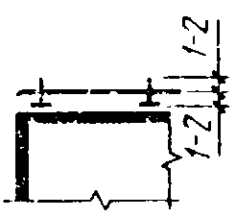

7.2 Трубопроводную, кабельную или воздушную сеть наносят одной линией, соответствующей оси (трассе) сети, и сопровождают установленными буквенно-цифровыми обозначениями.
Буквенно-цифровые обозначения сетей водоснабжения, канализации, тепловых сетей принимают по ГОСТ 21.205.
Буквенно-цифровые обозначения силовых и осветительных электрических сетей составляют из прописной буквы «W» и цифр, характеризующих назначение сети или ее параметры.
Буквенно-цифровые обозначения электрических сетей связи, систем управления и информации составляют из прописной буквы «V» и цифр, характеризующих назначение сети или ее параметры.
Буквенно-цифровые обозначения сети наносят в разрывах линии сети с интервалами не более 100 мм, а также вблизи характерных точек (поворотов, пересечений, вводов в здания и сооружения и т.п.).
7.3 Сети, прокладываемые в одной траншее или на одной линии опор, допускается изображать одной линией, указывая виды сетей на полке линии-выноски.
7.4 Сети, прокладываемые в коммуникационных сооружениях, в пределах этих сооружений графически не указывают. Для указания вида и количества сетей приводят буквенно-цифровые обозначения на полках линии-выноски, проведенной от оси сооружения.
7.5 В случаях, когда в проекте все внеплощадочные сети проложены под землей, допускается условно изображать их сплошной линией с соответствующим пояснением.
7.6 Трассу высоковольтной линии электропередачи (ВЛ), резервную или перспективную, изображают тонкой штриховой линией. Границу коридора ВЛ изображают сплошной тонкой линией.
7.7 При большой насыщенности сводного плана сетей инженерно-технического обеспечения условные обозначения сетей допускается дополнять цветами согласно 3.8 и таблице 8.

Таблица 8

Наименование сети | Цвет | Образец цвета
1 Водоснабжение (всех видов) | Синий
2 Канализация | Коричневый
3 Водосток и дренаж | Коричневый светлый
4 Теплосеть | Зеленый
5 Паропровод | Зеленый светлый
6 Сжатый воздух | Голубой
7 Газопровод | Желтый темный
8 Электроснабжение | Красный
9 Сети (кабели) связи | Фиолетовый
10 Коллектор для подземных коммуникаций | Оранжевый

8 Условные графические обозначения водоотводных сооружений
8.1 Условные графические обозначения водоотводных сооружений выполняют в соответствии с таблицей 9.

Таблица 9

Наименование | Обозначение
1 Лоток:
а) неукрепленный | 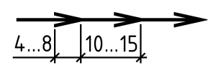
б) укрепленный | 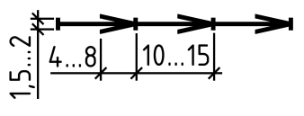
в) междушпальный | 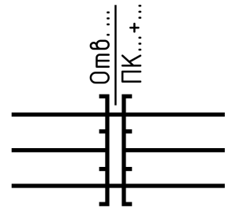
2 Канал, канава, кювет:
а) неукрепленные
б) укрепленные
3 Быстроток, перепад
4 Дюкер  Примечание – Для примера дюкер показан на сети канализации | 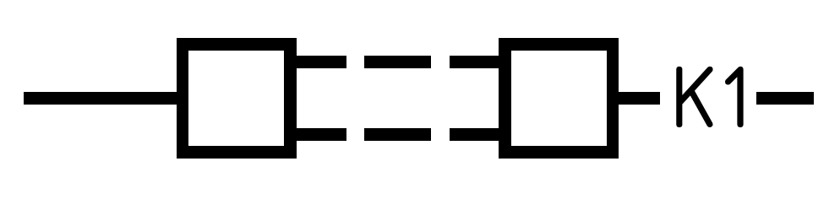
5 Водоприемный колодец (дождеприемная решетка - щелевой сток) | 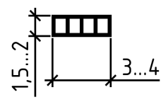
6 Труба водопропускная | 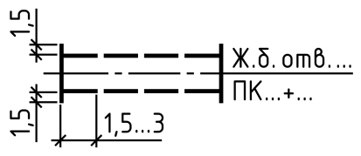

Окончание таблицы 9
Наименование | Обозначение
7 Дренажная сеть | 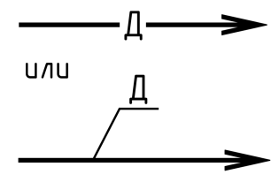
9 Условные графические обозначения элементов плана организации рельефа
9.1 Условные графические обозначения элементов плана организации рельефа выполняют в соответствии с таблицей 10.

Таблица 10

Наименование | Обозначение
1 Элемент плана земляных масс  Примечание – Знак плюс (+) обозначает насыпь, минус (-) – выемку. | 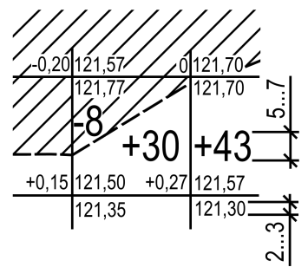
2 Точка перелома и промежуточная продольного профиля автомобильных дорог и водоотводных сооружений  Примечание – Вместо многоточия указывают отметку точки. | 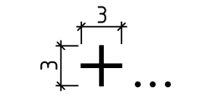
3 Направление продольного уклона рельефа | 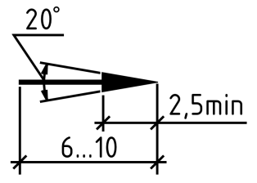
4 Горизонтали проектные
Примечание – Проектные горизонтали указывают сплошной тонкой линией толщиной s/3. Проектные горизонтали с отметками, кратными 0,50 м, указывают сплошной тонкой линией толщиной s/2.
5 Уклоноуказатель (автомобильных дорог), водоотводных сооружений и т.п.)  Примечание – Вместо многоточия в верхней части проставляют величину уклона в промилле, в нижней – длину участка в метрах. | 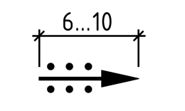
Таблица 10
Окончание таблицы 10
Наименование | Обозначение
6 Точка проектного рельефа  Примечание – Вместо многоточия указывают отметку точки. | 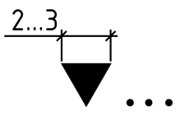
10 Условные графические обозначения элементов озеленения
10.1 Условные графические обозначения элементов озеленения выполняют в соответствии с таблицей 11.

Таблица 11

Наименование | Обозначение
1 Дерево
2 Кустарник:
а) обычный | 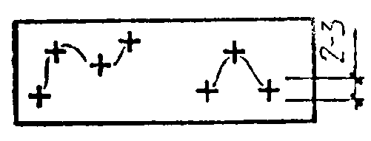
б) вьющийся (лианы) | 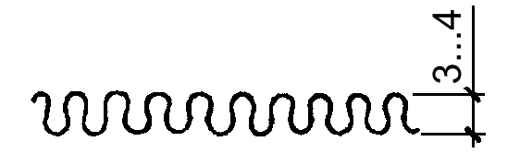
в) в живой изгороди (стриженый) | 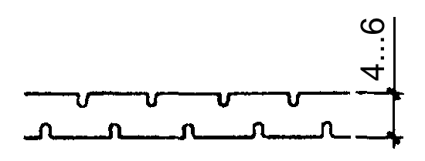
3 Цветник
4 Газон

УДК МКС 01.100.30 Ж01

Ключевые слова: условные графические обозначения и изображения, чертежи генеральных планов предприятий, жилищно-гражданских объектов, сооружений транспорта.

Генеральный директор
АО «НИЦ «Строительство» А.В. Кузьмин

Генеральный директор
АО «Центр технического и сметного
нормирования в строительстве» М.Д. Тарасик

ИСПОЛНИТЕЛИ:

Начальник отдела стандартизации
проектных работ АО «ЦНС» Н.В. Терентьева

125057, Москва, а/я 63. Ленинградский пр., д. 63
8(499)1573116, gpcns_spds@mail.ru
89161500461, terentnina@yandex.ru

Начальник технического отдела
ООО «Балтморпроект» Н.И. Сорокин

198035, Санкт-Петербург, Гапсальcкая ул., д. 3
+7 911 2403518, nsorokin@baltmp.ru

